**Clase 33, ficha 23 (Calcular Porcentaje)**

**Asignatura:** Educación Matemática **Curso:** Sexto básico

**Fecha:** Semana del 23/11 al 04/12 (2 semanas) **Docentes:** Romina Ramírez R **/** Virginia Ávila R./Paola Ortiz

**Nombre del Alumno:___________________________________________________________________**

**I.- Objetivo de Aprendizaje:** OA 5 Demostrar que comprenden las fracciones y números mixtos:

• identificando y determinando equivalencias entre fracciones impropias y números mixtos

• usando material concreto y representaciones pictóricas de manera manual y/o con software educativo

• representando estos números en la recta numérica

**II-. Indicadores de evaluación:** Demuestran, usando modelos, que una fracción impropia representa un número mayor que 1. Expresan fracciones impropias como números mixtos. Expresan números mixtos como fracciones impropias.

**III.- Contenido:** Fracciones y números mixtos

**IV.- Objetivo de la clase**: Expresar fracciones impropias como números mixtos y viceversa

**VI.- Indicaciones generales: Observa los siguientes videos.**

[**https://www.youtube.com/watch?v=-qC0Iu14dgg**](https://www.youtube.com/watch?v=-qC0Iu14dgg)

**[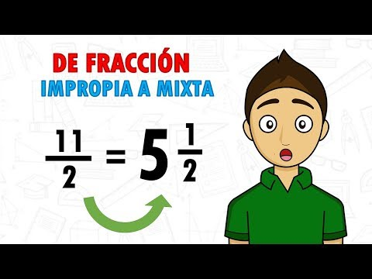](https://www.youtube.com/watch?v=jjBDL-NTpyI)[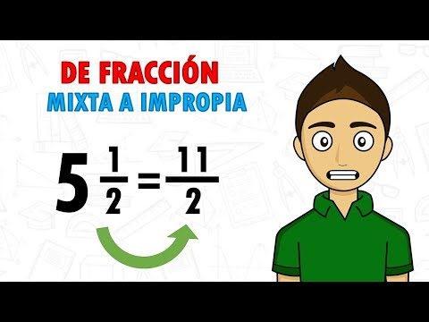](https://www.youtube.com/watch?v=-qC0Iu14dgg)**

[**https://www.youtube.com/watch?v=jjBDL-NTpyI&feature=emb_title**](https://www.youtube.com/watch?v=jjBDL-NTpyI&feature=emb_title)

**VII.- Actividad a desarrollar**

1-. Escribe en el cuaderno de matemática la fecha, el objetivo de la clase

2-. Escribe en tu cuaderno el tiket de salida al finalizar los ejercicios y responde.

3-. Si tienes dudas consultar a la docente por el WhatsApp

4-. Se irá evaluando formativamente en el transcurso de la clase online.

5-. Resuelve los siguientes ejercicios del cuaderno de actividades páginas 18, 19 y 20

**VIII.-** **Retroalimentación:** La retroalimentación se realizará mediante las clases online que son dos días a la semana. (Lunes 11:00 a 12:00 y Jueves 12:00 a 13:00)

**IX.- Fecha de envío:**  Viernes 04 de Diciembre de 2020

**X.- Cómo y/o donde enviar: E**nvíalas al WhatsApp de la docente

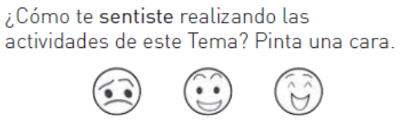

Ticket de Salida

Nombre: _____________________________________________________________________

1-. I.- 1-. Encierra en un círculo los números que corresponden a fracciones impropias.

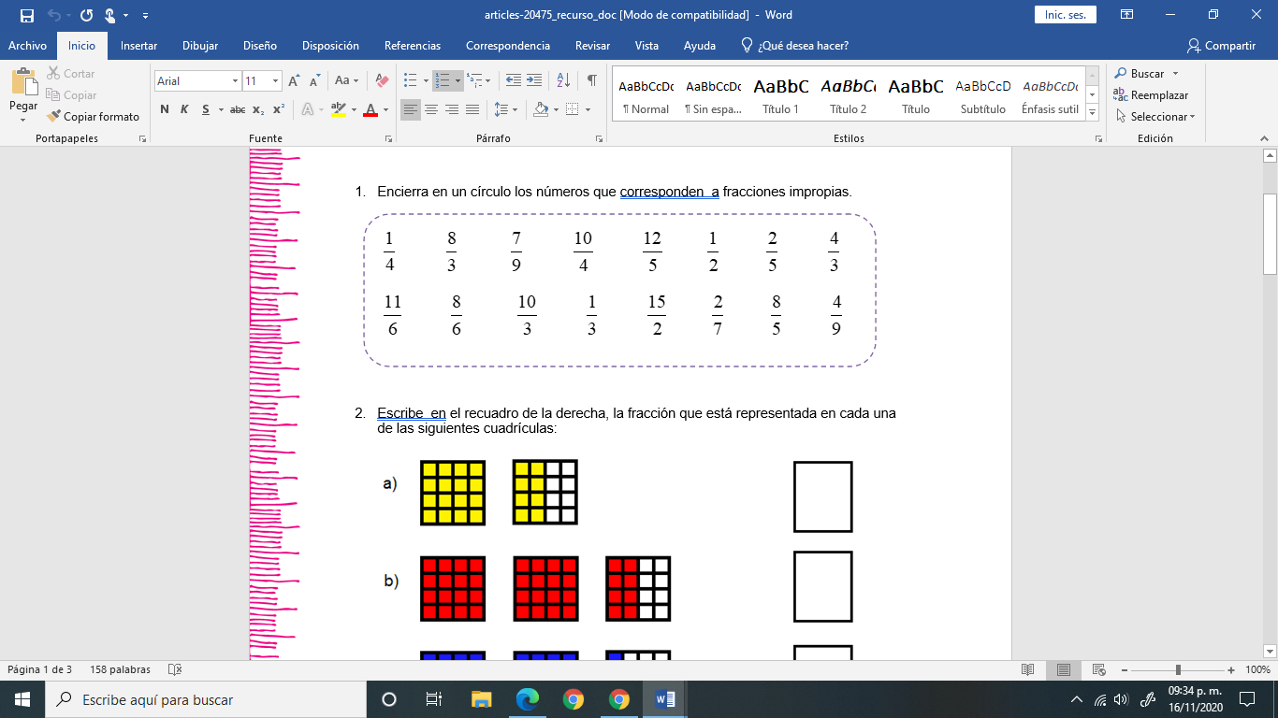

2-. Escribe en el recuadro de la derecha, la fracción que está representada en cada una de las siguientes cuadrículas

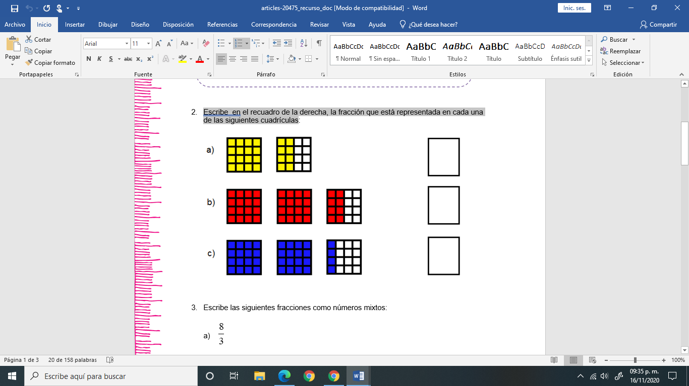

3-.

1. 3-. Escribe las siguientes fracciones como números mixtos: con la estrategia que consideres mejor.
2. Escribe los siguientes números mixtos como fracciones impropias, con la estrategia que consideres mejor.
3. 
4. 
5. 
6. 

